Lisa 1

Hiiumaa Vallavolikogu ….2023 otsusele nr …

**Salinõmme külas asuva Meremäe maaüksuse**

**detailplaneeringu lähteseisukohad**

**1. Detailplaneeringu koostamise olulisemad alusdokumendid**

1.1 Detailplaneeringu algatamise taotlus (esitatud 06.03.2023)

1.2. Hiiu maakonnaplaneering

1.3. Pühalepa valla Heltermaa-Sarve-Salinõmme piirkonna osaüldplaneering

1.4. Keskkonnaameti …..2023 kiri nr ……

1.5 Transpordiameti ….2023 kiri nr ….

**2. Olemasolev olukord ja planeeringuala üldiseloomustus**

Detailplaneeringu alana mõistetakse Meremäe katastriüksust (vt joonis 1) koos piirneva rannaalaga.

Planeeringuala andmed:

Katastritunnus 63902:001:0570

Planeeritava maa-ala ligikaudne suurus 2,67 ha

Planeeritavate katastriüksuste sihtotstarve maatulundusmaa 100%

Kinnistusraamatu registriosa nr 45033

Hoonestus elamu, saun, kelder, garaaž-kuur, sadama kai

Lähipiirkonnas kehtivad detailplaneeringud Sadama, Kordoni- ja Uue-Kordoni, Kaitseala sadama ja Värava, Väike-Viigi, Pihla

*Joonis 1 Planeeringuala paiknemise skeem (kasutatud Maa-ameti ortofotot)*

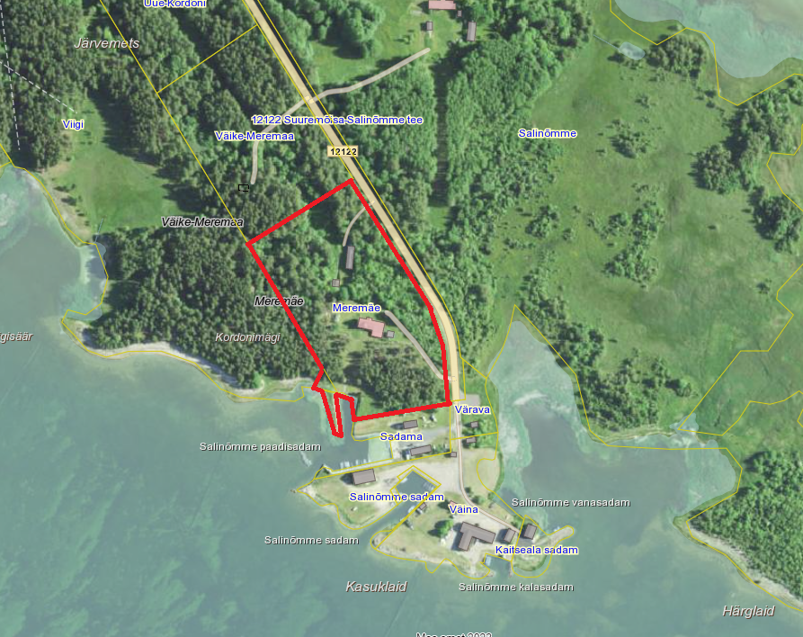

Meremäe maaüksuse detailplaneeringuala

Planeeringualale on olemasolev juurdepääs (6390219 Meremäe tee) riigimaanteelt (12122 Suuremõisa-Salinõmme tee).

Planeeringualal põhjustavad kitsendusi Maa-ameti andmetel Väinamere hoiuala, ranna piiranguvöönd, ehituskeeluvöönd, veekaitsevöönd ja kallasrada, avalikult kasutatava tee kaitsevöönd (12122 Suuremõisa-Salinõmme tee), elektri maakaabelliin (MKL238795244), puurkaevu (PRK0060503) hooldusala, III kategooria kaitsealused taimeliigid (Anthyllis coccinea (veripunane koldrohi), Orchis militaris (hall käpp)) ning uuringu ala (Hiiumaa üldgeoloogiline kaardistamine).

Pühalepa valla Heltermaa-Sarve-Salinõmme piirkonna osaüldplaneeringu järgi asub planeeringuala detailplaneeringu kohustusega väärtusliku miljööga piirkonnas, Väinamere hoiualal ranna ehituskeeluvööndis. Õueala on märgitud pere- ja ridaelamumaana. Üldplaneeringuga on määratud minimaalseks ehitusõigusega krundi suuruseks 0,5 ha.

Hiiu maakonnaplaneeringu järgi asub planeeringuala rohevõrgustiku rohekoridori alal, Salinõmme-Õunaku II klassi väärtuslikul maastikul.

EELIS (Eesti Looduse Infosüsteem - Keskkonnaregister): andmetel III kaitsekategooria taimede leviala.

Eesti Geoloogiateenistuse andmetel asub Meremäe maaüksus nõrgalt kaitstud põhjaveega alal.

**3. Planeeringu eesmärk**

Planeeringu eesmärgiks on vähendada Meremäe maaüksusel ranna ehituskeeluvööndi ulatust ja määrata ehitusõigus elamu, abihoonete ja sadamahoone püstitamiseks, määrata hoonestusalad ja ehitustingimused, lahendada liikluse ja parkimiskorraldus, määrata haljastuse ja heakorra põhimõtted ning tehnovõrkude väljaehitamiseks vajaminevate koridoride asukohad.

**4. Lähteseisukohad planeeringu koostamiseks**

4.1. Planeeritava maa-ala kruntideks jaotamine

Planeeringuga katastriüksust ei jagata.

4.2. Krundi ehitusõiguse määramine ja hoonestusala piiritlemine

Hoonestusala piiritlemisel arvestada Keskkonnaameti nõuetega. Maa kasutamise sihtotstarve määrata planeeringuga.

4.3. Hoone olulisemate arhitektuurinõuete ning rajatise ehitus- ja kujundusnõuete seadmine

Planeeringulahendus peab looma eeltingimused energiasäästlike ja kaasaegsete, maastikule sobivate hoonete projekteerimiseks. Detailplaneeringu arhitektuuri-, ehitus- ja kujundusnõuete määramisel arvestada, et:

* hoonestuse korruselisus on kuni 2, ehitiste suurim lubatud kõrgus 8,5 m
* ehitusmaterjali, hoonestuse mahu ja kujunduse valikul tuleb lähtuda energiatõhususe põhimõttest
* hoone projekteerimisel ja ehitamisel eelistada naturaalseid materjale, vältida imiteerivaid materjale
* hoone rekonstrueerimisel ja projekteerimisel lähtuda konkreetse piirkonna ehituslikest traditsioonidest.

Suurim lubatud ehitusalune pindala ja krundi täisehituse % määrata planeeringuga

4.4. Liikluskorraldus määramine

Juurdepääsud krundile riigimaanteelt lahendada olemasolevate mahasõitude kaudu.

Krundile planeerida minimaalselt vajaminev parkimiskohtade arv.

4.5. Haljastuse, maapinna kuivenduse ja heakorra põhimõtete määramine

Krundi haljastuse planeerimisel arvestada ümbritseva looduskeskkonnaga. Krundil olevast metsaalast tuleb säilitada vähemalt 50%.

Planeeringuga näha ette tingimused jäätmekäitluse ja piirete osas.

4.6. Tehnovõrkude ja -rajatiste asukohtade määramine

Planeeritaval krundil ehitiste teenindamiseks vajalike rajatiste, mis ühendatakse võrguettevõtjale energiaseaduse tähenduses kuuluva elektriliini või sellega liituva ehitisega, paigaldamine üldreeglina maa-aluste kaablitega.

Võrgupõhise tehnorajatiste planeerimisel taotleda planeeringust huvitatud isikul või planeeringu koostajal tehnilised tingimused piirkonnas vastavaid võrguteenuseid osutavalt ettevõttelt.

4.7. Kujade määramine

Ehitistele kehtivate kujade määramisel lähtuda kehtivatest valdkonda reguleerivatest dokumentidest ja normidest.

4.8. Servituutide vajaduse määramine

Planeeringuga määrata servituutide vajadused ja nende ulatused.

4.9. Kuritegevuse riske vähendavate nõuete ja tingimuste seadmine

Määrata kuritegevuse riske vähendavad nõuded ja tingimused.

4.10. Tuleohutuse tagamine

Lahendada tuletõrjeveega varustamine ja näidata tuletõrje veevõtukoht.

4.11. Muude seadustest ja teistest õigusaktidest tulenevate kinnisomandi kitsenduste ulatuse määramine

Vajadusel koostada kitsenduste kaart

**5. Detailplaneeringu koostamine**

5.1. Detailplaneeringu koostamise korraldamine ja eeldatav ajakava

Detailplaneeringu koostamise korraldajaks on Pühalepa Osavalla Valitus. Detailplaneeringu koostajaks võib olla planeerimisseaduse § 4 lg 5 nõuetele vastav spetsialist (edaspidi *planeerija*), kes on suuteline täitma § 4 lg 6 toodud nõudeid.

Detailplaneeringu koostamise eeldatav ajakava:

|  |  |
| --- | --- |
| Tegevus | Aeg |
| Detailplaneeringu koostamise algatamine ja töövõtulepingu sõlmimine | mai 2023 |
| Tehniliste tingimuste hankimine ja planeeringulahenduse vormistamine planeeringust huvitatud isiku poolt valitud planeerija poolt | juuni- november 2023 |
| Detailplaneeringu eskiisi esitamine osavalla valitsusele ülevaatamiseks, eskiisi avaliku väljapaneku ja avaliku arutelu korraldamiseks ning vajalike paranduste sisseviimiseks | detsember 2023-jaanuar 2024 (avalik väljapanek vähemalt 30 päeva) |
| Detailplaneeringu koostamine | veebruar-märts 2024 |
| Detailplaneeringu kooskõlastamine ja arvamuste avaldamine, vajadusel detailplaneeringu korrigeerimine | aprill-mai 2024 |
| Detailplaneeringu vastuvõtmine | juuni 2024 |
| Detailplaneeringu avaliku väljapaneku korraldamine, avaliku väljapaneku käigus ettepanekute ja arvamuste kogumine, kirjalikele arvamustele vastamine. Vajadusel avaliku arutelu korraldamine. | juuli-august 2024 |
| Detailplaneeringu avaliku väljapaneku ja avaliku arutelu tulemuste alusel muudatuste sisseviimine detailplaneeringusse. | september 2024 |
| Riigihalduse ministri poolne detailplaneeringu heakskiitmine | oktoober-november 2024 |
| Detailplaneeringu kehtestamine, kui ei ole tekkinud olulisi huvide konflikte või arvestatavat avalikust huvist tulenevaid vastuväiteid. | detsember 2024 |

5.2. Detailplaneeringu vormistamine

Detailplaneering peab vastama planeerimisseaduses ja Riigihalduse ministri 17.10.2019 määruses nr 50 „Planeeringu vormistamisele ja ülesehitusele esitatavad nõuded“ esitatud nõuetele ja olema struktureeritud, selgesti arusaadav, ilma ebaolulise ja dubleeritud informatsioonita ning moodustama terviku järgmistest põhiosadest:

* Seletuskiri
* Joonised (asendiplaan, tugiplaan, detailplaan, vajadusel teised erijoonised). Jooniste vormistamisel lähtuda Siseministeeriumi poolt 2013 aastal välja töötatud ruumilise planeerimise leppemärkidest. Asendiplaan koostada mõõtkavas M 1:5000 või M 1:10000 planeeritava ala tähistamisega. Detailplaan koostada mõõtkavas M 1:500 või M 1:1000 kinnistu piiridega, kus geodeetiline alus on mõõdistatud ehitusõigusega alale. Detailplaanil määrata tehnovõrkude (elekter, vesi, kanalisatsioon) ja teede paigutus ning perspektiivsed ühendused piirkonna välisvõrkudega, ehitiste soovituslikud asukohad krundil ja neile esitatavad nõuded, jäätmekäitlus, haljastus
* Ruumiline illustratsioon (visualiseerin, mis võimaldab igaühel luua seose planeeringuala paigutuse, asukoha ja kavandatud ruumiliste muutustega)
* Lisad (koostamise käigus kogutud dokumendid, fotod, uuringud, kirjavahetus ja teated)

5.3. Täiendavad uuringud

Algatamisel teadaoleva info põhjal täiendavate uuringute läbiviimise vajadus puudub. Kui detailplaneeringu edasise menetluse käigus selgub, et planeeringulahenduse väljatöötamiseks on vajalik teha täiendavaid uuringuid, analüüse, ekspertiise vms, siis tuleb need teha ning planeeringusse lisada.

5.4. Koostöö planeeringu koostamisel

Planeeringu menetluses tehakse koostööd järgnevate asutuste ja võrguvaldajatega:

Rahandusministeerium

Keskkonnaamet

Päästeamet

Transpordiamet

Elektrilevi OÜ

Planeeringu menetlusse kaasatakse planeeringualaga piirnevate kinnistute (Sadama, Viigi, Väike-Meremaa, Salinõmme) omanikud ja teised huvitatud isikud, kelle maakasutust planeeritava tegevuse elluviimine võib mõjutada. Samuti kaasatakse planeeringu koostamisse kõik isikud, kes avaldavad selleks planeeringu koostamise käigus soovi või esitavad sisulisi arvamusi.

5.5. Detailplaneeringu kooskõlastamine

Detailplaneering esitada Pühalepa Osavalla Valitsusele valitsusasutustega kooskõlastamiseks digitaalselt või paberkandjal (digitaalselt allkirjastatud failide konteiner koos kaaskirjaga e-posti aadressile pyhalepa[@hiiumaa.ee](mailto:valitsus@pyhalepa.hiiumaa.ee) või pabertoimik aadressile Vallamaja, Tempa küla, Pühalepa vald, Hiiumaa).

Detailplaneering kooskõlastatakse:

* Päästeameti Lääne Päästekeskus
* Keskkonnaamet
* Transpordiamet
* Elektrilevi OÜ

Sõltuvalt detailplaneeringu sisust on võimalikud täiendavad kooskõlastused, mille määrab riigihalduse minister.

5.6. Detailplaneeringu vastuvõtmine

Kooskõlastatud detailplaneering esitada Hiiumaa Vallavolikogule vastuvõtmiseks digitaalselt (.pdf ja .dwg formaadis) ja paberkandjal ühes eksemplaris (digitaalselt allkirjastatud failide konteiner koos kaaskirjaga e-posti aadressile pyhalepa[@hiiumaa.ee](mailto:valitsus@pyhalepa.hiiumaa.ee) ja pabertoimik aadressile Vallamaja, Tempa küla, Pühalepa vald, Hiiumaa).

5.7. Detailplaneeringu kehtestamine

Enne detailplaneeringu kehtestamist Hiiumaa Vallavolikogu poolt tuleb esitada Pühalepa Osavalla Valitsusele paberkandjal toimik, mis sisaldab ka digitaalset andmekandjat koos kõigi detailplaneeringu elektrooniliste materjalidega.

Lähteseisukohad koostas:

Mai Julge

maaspetsialist

mai.julge@hiiumaa.ee